Propozycja zajęć logopedycznych na dzień 15.04.2021r.

CELE: - usprawnianie narządów artykulacyjnych ,

-wydłużanie fazy wydechu poprzez ćwiczenia oddechowe,

-rozwijanie koordynacji ruchowo-wzrokowej,

1. Ćwiczenie oddechowe.

Zabawa pt. ,,Liczenie na jednym wydechu" -wciągamy powietrze nosem -zaczynamy liczyć1,2,3,4,5,6,7,8,9,10itd na wydechu.

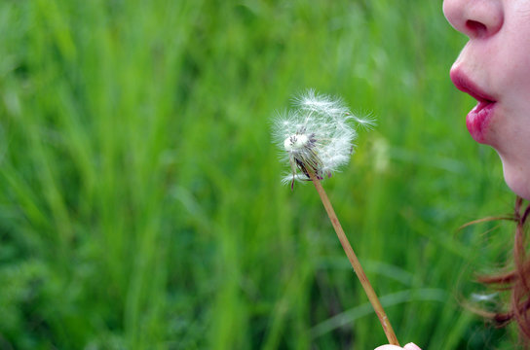

,,Zdmuchiwanie mlecza” – długo, aż spadnie ostatnie nasionko.



„Odtajanie zmarzniętej szyby”- chuchanie (długie).

„Chuchanie na ręce, bo zmarzły.

2.A teraz ćwiczenia narządów artykulacyjnych na załączonym filmiku poniżej:

[Rusz językiem -. lew](https://www.youtube.com/watch?v=n3V2ISu4aAk) .

3. **Zabawa słuchowa „ Zabawki”**  
 Proszę aby rodzic wymieniał nazwy z różnymi przedmiotami np. oko, zebra, miś, huśtawka, książka, śliwki, ślimak, (można wykorzystać obrazki z kolorowych książeczek lub gazetek sklepowych). Umawia się z dzieckiem, że gdy usłyszy w nich głoskę „ś” to wstaje.

4. A teraz przyjrzyjcie się planszy i poćwiczcie buzię zaczynając od STARTU:

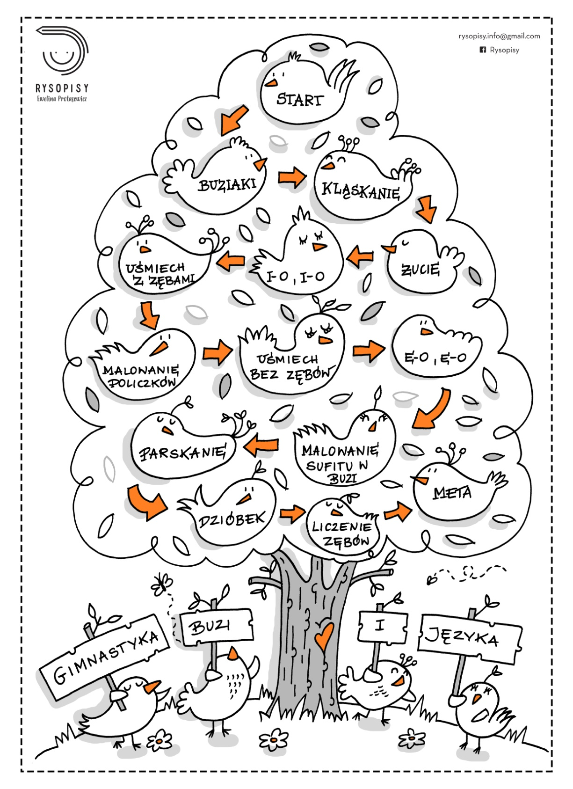

5.Przyjrzyj się uważnie i dopasuj cienie do obrazków:

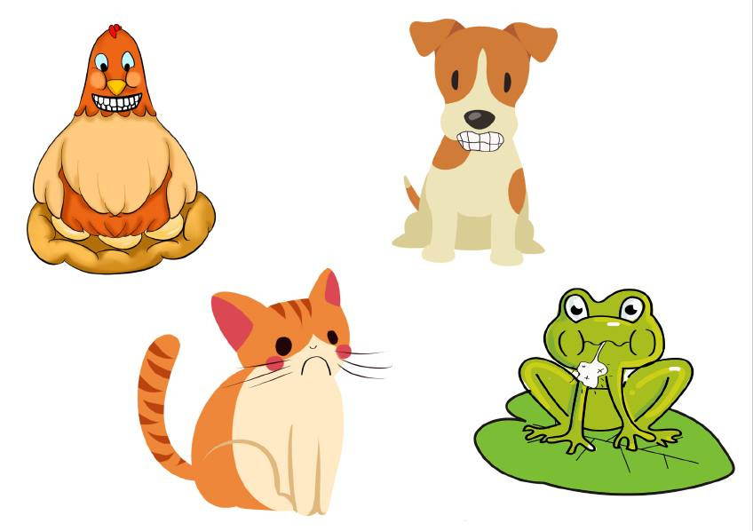

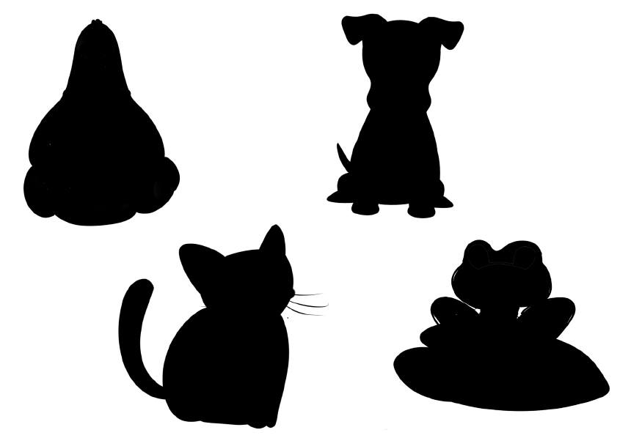

6. ĆWICZENIA RELAKSACYJNE . Kładziemy się na dywanie w wygodnej pozycji i odpoczywamy przy kołysance poniżej:

[kołysanka pozytywka](https://www.youtube.com/watch?v=QOYZuDzph9I)

Życzę pzryjemnej zabawy!